姓名 | 马文凯 | 性别 | 男 | 出生日期 | 2015-02-18
身份证号 |  | 学号 |  | 血型
残疾人证 |  | 学生类型 | 智力障碍 | 障碍等级
监护人 |  | 联系电话
与学生关系 |  | 联系电话
通讯地址
户籍地址
紧急联系人 |  | 联系电话
与学生关系 |  | 联系电话
班级 |  | 教师 | 15880916233

情绪行为各细分领域通过情况
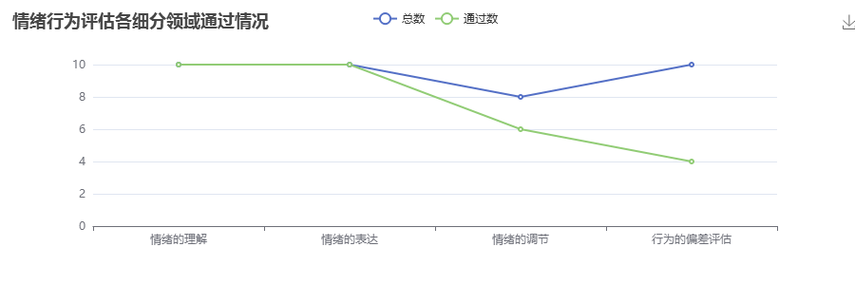
情绪行为各细分领域得分情况
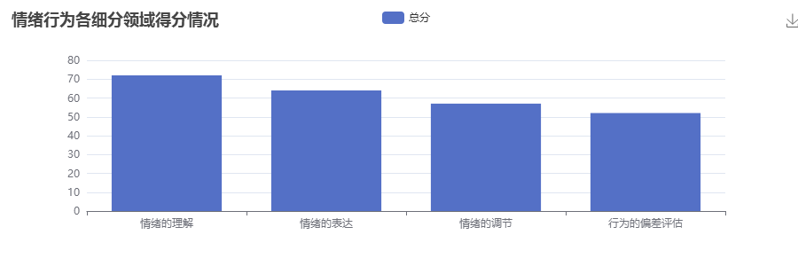

情绪行为评估得分率
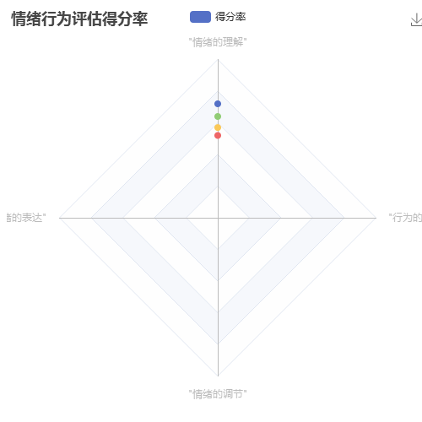
优势数值 | 劣势数值
38 | 8
情绪的理解 | 情绪的理解

情绪行为各细分领域评估结果
序号 | 评估领域 | 题目数量 | 总分 | 得分 | 结果
0 | 整体评估 | 38 | 190 | 117 | 一般
2 | 情绪的理解 | 10 | 50 | 36 | 良好
3 | 情绪的表达 | 10 | 50 | 32 | 一般
4 | 情绪的调节 | 8 | 40 | 23 | 较差
5 | 行为的偏差评估 | 10 | 50 | 26 | 较差

训练康复建议与方向
序号 | 评估领域 | 较弱领域
1 | 情绪的理解
2 | 情绪的表达
3 | 情绪的调节 | 学习生活中，能够调节自己的紧张情绪。  当朋友、同学遇到不开心的事情，懂得安慰、鼓励他人。
4 | 行为的偏差评估 | 当儿童受挫时、不被满足时，常常会有伤人行为、暴力行为。例如大叫、抓人、咬人等。  上课时，无法安静听讲，不集中注意力，或者有其他多动行为。  排队时、轮流等待时，常常会显得不耐烦。  经常打断别人的说话，干扰他人的正常活动。  和同学、教师沟通谈话时，常常会走神，不注意听。  经常丢三落四，遗失自己的文具、教具。

